燃气型铁板烧设备技术说明书
以下技术文档版权归上海太鲁厨房设备有限公司所有，未经授权，请勿转载！

1、工作原理：
通过燃气（煤气、液化气、天然气）加热或使用铝质加热盘加热铁板到工作温度，由燃气开关或数字温度控制器控制铁板烧温度，由风阀控制抽风量大小。
2、用气量：
燃气类：煤气：2.92m3/Hr
液化气：0.98kg/Hr
天然气：1.2m3/Hr
电热类：电压：380V 功率：6KW
3、铁板材质：
铁板采用进口合金钢，铁板经过平面磨床研磨处理，厚度为20mm，材质不变形，不变色。
4、排风要求：
风量2000m3/Hr/台，风速12m/s风管可接至室外，视具体情况定。（可参考风管走向示意图）
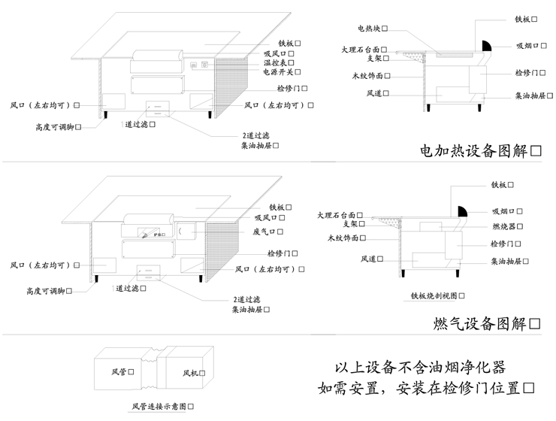
5、内部结构：
A、主热系统：燃气：18支鸭咀式燃烧器，由燃气开关控制铁板烧温度，主热范围500mm&times;500mm。
B、保温系统：主热以主热以外的面积就是保温系统，其温度控制在100度以下，人性化设计，避免客户好奇触摸铁板而带来的安全隐患。
C、防火系统：防止明火进入排风管道的功能，杜绝明火带来的安全隐患。
D、废气处理系统：使设备内部的废气正常的循环排出。
E、油烟处理系统：设备内部的油烟分离系统可使内部油烟不进入排风管道，直接滴在集油抽屉中。
6、设备外部装饰可根据自己店内装修格调、档次、装饰或由本公司制作，装饰台面可采用进口黑金砂大理石或钢化玻璃（反面喷金砂），黑檀木或黑胡桃木饰外围。

说明：
1、本设备为整体化、一体化、无组装和拆装。
2、铁板烧加热方式：燃气（煤气、液化气、天然气）或电加热。
3、在铁板烧使用燃气与电当中的区别：
首先，使用燃气的优点是燃气省，易操作，而且使用寿命较长，并没维修率。而使用电加热的性能是，有温控系统，厨师操作比较方便，耗电量为6 KW。如要使用电加热的话，每台需多加2000元的温控装置费用。
4、铁板烧台面材料采用进口材料，厚度20mm，其材质不变形，不变色。
5、排风系统需1500~2000m3/h风量，风管接至室外，走向因地制宜。
6、设备外部装饰可根据自己店内装修格调、档次来装饰。或由本公司制作，装饰为台面可采用天然大理石、黑胡桃木等饰外围。

